Карточки для индивидуальной самостоятельной работы.

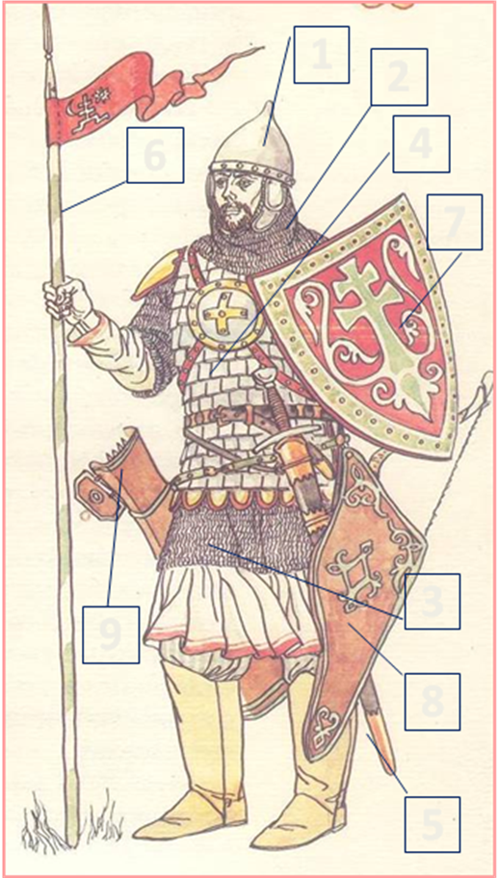
1__________________
2___________________
3___________________
4___________________
5___________________
6___________________
7___________________
8___________________
9___________________

